## Разбор заданий Сириус 5 класса 4 группа школьного тура с ответами

Задание 1. Выберите верное утверждение:  
Экзопланеты — это планеты, которые по химическому составу и строению сильно отличаются от Земли  
Экзопланеты — это экзотические планеты Солнечной системы  
Экзопланеты — особые малые тела Солнечной системы  
Экзопланеты — это планеты, вращающиеся не вокруг Солнца, а вокруг других звёзд  
Все экзопланеты похожи по строению и составу на Землю

Задание 2. Выберите верные утверждения:  
Полярная звезда — самая яркая звезда ночного неба Северного полушария Земли  
Голубая звезда более горячая, чем красная  
Для наблюдателя на Плутоне самой близкой звездой является Проксима Центавра  
Если заплатить денег специальной организации, то звезду внесут в астрономические каталоги под именем любого выбранного вами человека (и даже учреждения)  
Солнце — самая близкая к земному наблюдателю звезда  
Полярную звезду не видно в Австралии

Задание 3. Дан снимок с неподвижной камеры одной обсерватории, на котором показано всё небо, видимое в некоторый момент времени.  
ерое пятно внизу — купол большого телескопа (камера установлена не на этом телескопе). Голубым цветом показаны основные линии созвездий.  
Пользуясь картой звёздного неба, отметьте на рисунке следующие объекты.  
Созвездие Большой Медведицы:  
Созвездие Малой Медведицы:  
Созвездие Кассиопеи:  
Полярная звезда:

Задание 4. Некоторые астрономические объекты могут в течение года находиться в разных созвездиях, а другие сохраняют своё положение среди звёзд. Разделите объекты на две группы.  
Солнце  
Галактика M51 «Водоворот»  
Марс  
Туманность Андромеды  
Сириус  
Плеяды  
Луна  
Венера  
Меркурий  
Полярная звезда  
Может поменять созвездие в течение года  
Постоянно находится в одном созвездии

Задание 5. На рисунке показаны различные положения Венеры, Земли и Луны на их орбитах.

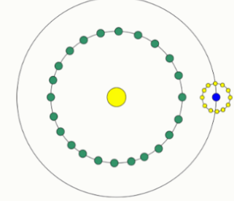

Считайте, что орбиты всех тел лежат в одной плоскости.

Отметьте положение Венеры на орбите, при котором с Земли может наблюдаться её прохождение по диску Солнца:

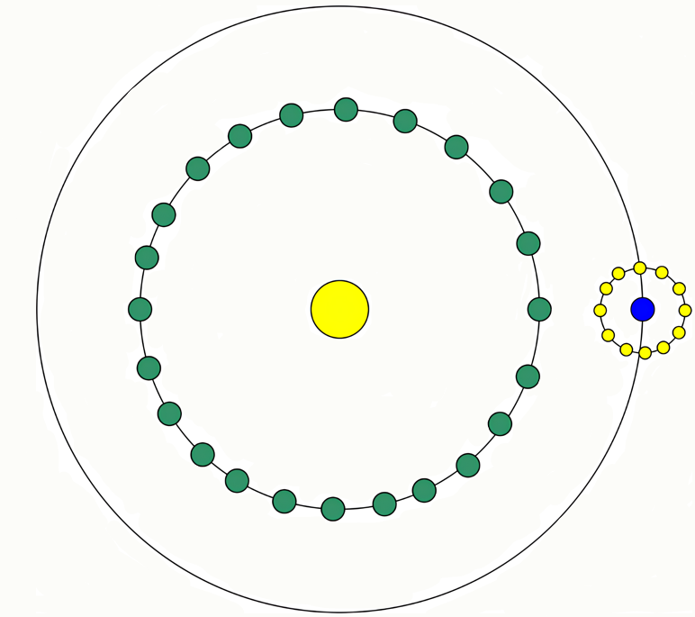

Отметьте положение Луны на орбите, при котором на Земле может наблюдаться полное лунное затмение:

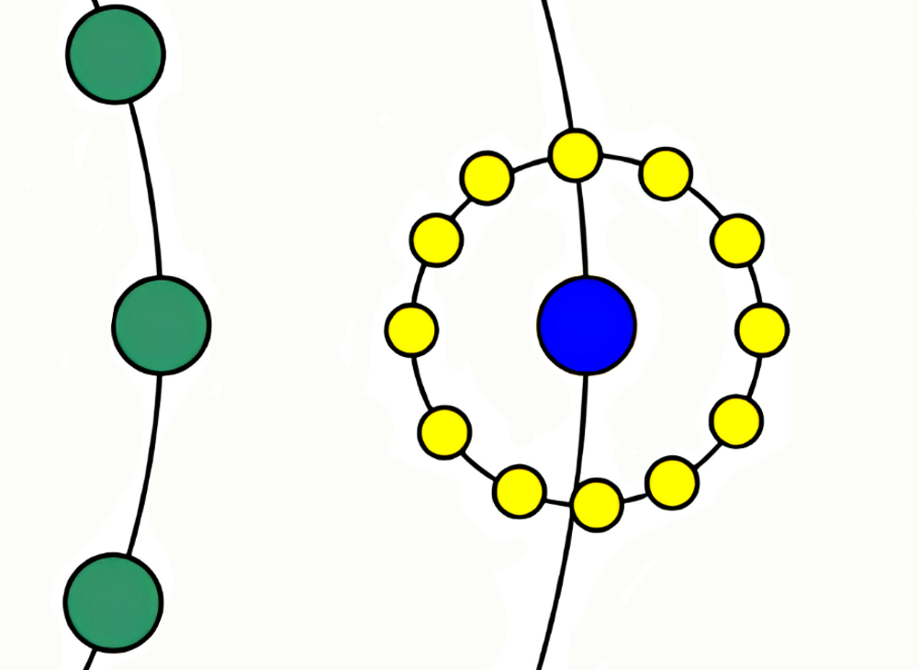

Задание 6. Выберите фотографии, на которых запечатлено прохождение Венеры по диску Солнца:

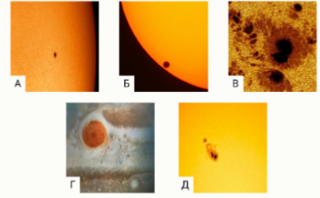

А  
Б  
В  
Г  
Д

Выберите фотографии полного лунного затмения:

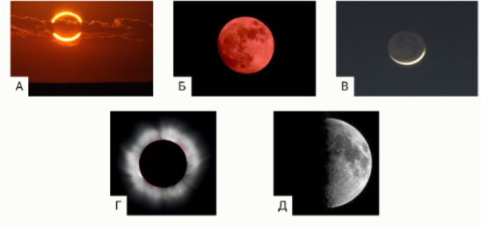

А  
Б  
В  
Г  
Д

Радиус орбиты Луны равен 382000км. На сколько километров Луна ближе к Солнцу во время солнечного затмения, чем во время лунного затмения?

Задание 7. Дан фрагмент карты города.

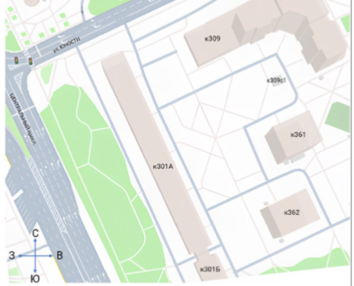

В доме 301A живёт пятиклассник Ваня с родителями. Окна их квартиры выходят на ул. Юности и на Центральный проспект. 23 сентября была хорошая погода, поэтому Ваня решил заняться астрономическими наблюдениями.  
В какое окно можно будет увидеть данные объекты?  
Полярная звезда  
Солнце на заходе  
Солнце на восходе  
Ни в одно из этих окон  
Окно, выходящее на Центральный проспект  
Окно, выходящее на улицу Юности

Задание 8. Комета имеет период обращения вокруг Солнца 86 лет. Последний раз она возвращалась к Солнцу в середине 1946 года. Орбита кометы не изменяется со временем.  
В каком году комета вернётся к Солнцу в следующий раз?  
Сколько раз комета пролетит недалеко от Солнца с 2025 по 2730 год?

## Список регионов Группа 4

Алтайский край, Амурская область, Еврейская автономная область, Забайкальский край, Иркутская область, Камчатский край, Кемеровская область — Кузбасс, Красноярский край, Магаданская область, Новосибирская область, Приморский край, Республика Алтай, Республика Бурятия, Республика Саха (Якутия), Республика Тыва, Республика Хакасия, Сахалинская область, Томская область, Хабаровский край, Чукотский автономный округ.